**COLEGIUL NAȚIONAL PEDAGOGIC**

**“ȘTEFAN  VELOVAN”**

**PROIECT**

**pentru examenul de atestare a competenţelor profesionale a absolvenţilor claselor de matematică-informatică, intensiv informatică**

***sesiunea 2021***

**Profesor îndrumător :**

**Prof. SPIRIDON Claudia**

**Absolvent :**

**Blejan Alexandru**

**Craiova**

Decembrie, 2020

Cuprins

1. Introducere................................................................3
2. Generalități despre limbajul HTML.........................4
3. Cerințe hardware și software……………………..10
4. Structura și conținutul proiectului………………..11
5. Bibliografie……………………………………….26
6. Introducere

Lucrarea de față are ca temă prezentarea unui joc video care a revolutionat jocurile shooter, Cs:Go. Sunt prezentate detalii despre cum sa ajungi un jucator de succes, daca ai talent, desigur. Sunt afișate detalii precum competitii majore si cele mai mari updateuri de pana acum precum și alte informați esențiale. Deasemenea informațile sunt insoțite de fotografii reprezentative.

Am ales această tema din pasiunea mea pentru jocuri și datorită faptului că eu cred ca oricine ar trebuii să știe câte ceva despre lumea aceasta de gaming.

Aplicația a fost realizată in limbajul **HTML**, prin scrierea rând cu rând a comenzilor în codul sursă. Codul sursă a fost editat in **Visual Studio Code,** un program usor de utilizat pentru programare. Imaginile din site sunt editate cu **Photoshop.**

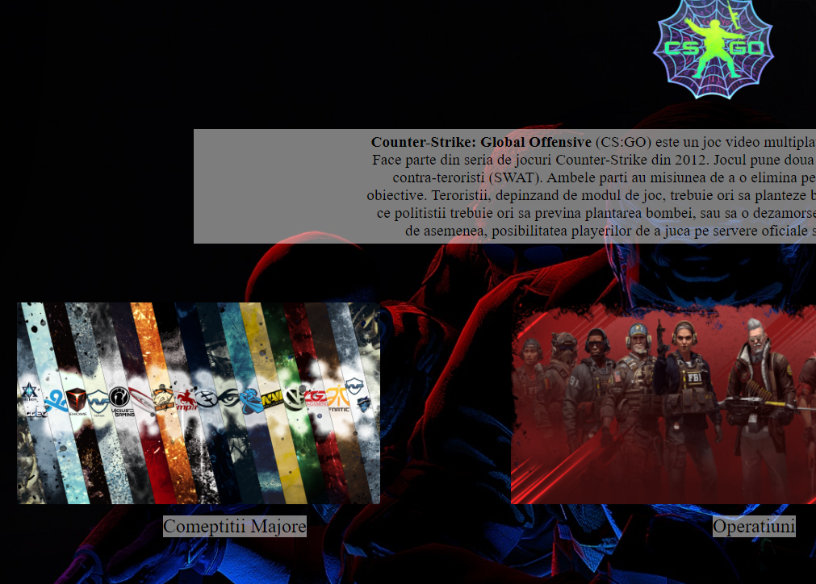

1. Generalități despre limbajul HTML

**HyperText Markup Language** (**HTML**) este un limbaj de marcare utilizat pentru crearea paginilor web ce pot fi afișate într-un browser(sau navigator). Scopul HTML este mai degrabă prezentarea informațiilor – paragrafe, fonturi, tabele ș.a.m.d. – decât descrierea semanticii documentului.

Specificațiile HTML sunt dictate de **World Wide Web Consortium** (W3C).

* 1. **Introducer**

Nascut în urma cu aproximativ 30 de ani, într-o tentativa de a rezolva unele probleme ivite la transportul documentelor între diferite computere, limbajul hypertext a evoluat încet. Limbajul HTML a fost dezvoltat inițial de **Tim Berners-Lee** la Laboratorul European pentru Fizică Particulelor (CERN) si popularizat de browser-ul Mosaic dezvoltat la NCSA si a beneficiat de explozia Web-ului din anii 90. În această perioadă HTML-ul s-a dezvoltat în multiple direcții, dar era dependent de autorii paginilor HTML si producătorilor de echipamente care, desi foloseau aceleași convenții pentru limbaj, aveau implementări incompatibile. De aceea s-a impus ca o necesitate absolută standardizarea HTML-ului într-un efort global al întregii comunități a Internetului. si acum HTML este un limbaj marcat de un deosebit dinamism, standardizarea diverselor versiuni fiind însa deosebit de anevoioasa datorita lipsei consensului.

|  |  |
| --- | --- |
|  | http://www.scritub.com/imgs/bookmark/6.pnghttp://www.scritub.com/imgs/bookmark/7.pnghttp://www.scritub.com/imgs/bookmark/8.pnghttp://www.scritub.com/imgs/bookmark/9.pnghttp://www.scritub.com/imgs/bookmark/10.pnghttp://www.scritub.com/imgs/bookmark/11.pnghttp://www.scritub.com/imgs/bookmark/12.pnghttp://www.scritub.com/imgs/bookmark/13.pnghttp://www.scritub.com/imgs/bookmark/14.png |

HTML este un format text proiectat pentru a putea fi citit și editat de oameni utilizând un editor de text simplu. Totuși scrierea și modificarea paginilor în acest fel solicită cunoștințe solide de HTML și este consumatoare de timp. Editoarele grafice (de tip **WYSIWYG**) cum ar fi [**Macromedia Dreamweaver**](http://ro.wikipedia.org/wiki/Macromedia_Dreamweaver), [**Adobe GoLive**](http://ro.wikipedia.org/w/index.php?title=Adobe_GoLive&action=edit&redlink=1) sau [**Microsoft FrontPage**](http://ro.wikipedia.org/wiki/Microsoft_FrontPage) permit ca paginile web sa fie tratate asemănător cu documetele Word, dar cu observația că aceste programe generează un cod HTML care este de multe ori de proastă calitate.

HTML se poate genera direct utilizând tehnologii de codare din partea serverului cum ar fi [**PHP**](http://ro.wikipedia.org/wiki/PHP), [**JSP**](http://ro.wikipedia.org/w/index.php?title=JavaServer_Pages&action=edit&redlink=1) sau [**ASP**](http://ro.wikipedia.org/wiki/ASP). Multe aplicații ca [sistemele de gestionare a conținutului](http://ro.wikipedia.org/w/index.php?title=Content_management_system&action=edit&redlink=1), [wiki-uri](http://ro.wikipedia.org/wiki/Wiki) și [forumuri web](http://ro.wikipedia.org/w/index.php?title=Forum_web&action=edit&redlink=1) generează pagini HTML.

HTML este de asemenea utilizat în [e-mail](http://ro.wikipedia.org/wiki/E-mail). Majoritatea aplicațiilor de e-mail folosesc un editor HTML încorporat pentru compunerea e-mail-urilor și un motor de prezentare a e-mail-urilor de acest tip. Folosirea e-mail-urilor HTML este un subiect controversat și multe [liste de mail](http://ro.wikipedia.org/w/index.php?title=Liste_de_mail&action=edit&redlink=1) le blochează intenționat.

**2.2. Noțiuni de bază**

HTML este prescurtarea de la *Hyper Text Mark-up Language* si este codul care stă la baza paginilor web.

Paginile HTML sunt formate din etichete sau tag-uri și au extensia „.html” sau „.htm”. În marea lor majoritate aceste etichete sunt pereche, una de deschidere <eticheta> și alta de închidere </eticheta>, mai există și cazuri în care nu se închid, atunci se folosește <eticheta />. Navigatorul web interpretează aceste etichete afișând rezultatul pe ecran. HTML-ul este un limbaj care nu face deosebire între litere majuscule și minuscule.

Pagina principala a unui domeniu este fisierul „index.html” respectiv „index.htm”. Această pagină este setată a fi afișată automat la vizitarea unui domeniu.

De exemplu la vizitarea domeniului www.nume.ro este afișată pagina www.nume.ro/index.html.

Unele etichete permit utilizarea de atribute care pot avea anumite valori:

<eticheta atribut="valoare"> ... </eticheta>

Componența unui document HTML este:

1. versiunea HTML a documentului
2. zona *head* cu etichetele <head> </head>
3. zona *body* cu etichetele <body> </body> sau <frameset> </frameset>

Versiunea HTML poate fi:

* **HTML 4.01 Strict**

<!DOCTYPE HTML PUBLIC "-//W3C//DTD HTML 4.01//EN" "http://www.w3.org/TR/html4/strict.dtd">

* **HTML 4.01 Transitional**

<!DOCTYPE HTML PUBLIC "-//W3C//DTD HTML 4.01 Transitional//EN" "http://www.w3.org/TR/html4/loose.dtd">

* **HTML 4.01 Frameset**

<!DOCTYPE HTML PUBLIC "-//W3C//DTD HTML 4.01 Frameset//EN" "http://www.w3.org/TR/html4/frameset.dtd">

* **HTML 5**

<!DOCTYPE HTML>

Toate paginile HTML încep și se termină cu etichetele <html> și </html>.

În interiorul acestor etichete găsim perechile <head>, </head> și <body>, </body>.

head conține titlul paginii între etichetele <title> și </title>, descrieri de tip <meta>, stiluri pentru formatarea textului, script-uri și legături către fisiere externe (de exemplu script-uri, fișiere de tip CSS sau *favicon*).

Etichetele de tip *meta* conțin cuvinte cheie, descrierea paginii, date despre autor, informații utile motoarelor de căutare și au următorul format:

<META NAME="nume" CONTENT="continut">

Și în HTML poate fi introdus un comentariu, care bineînțeles nu va fi afișat de browser:

<!-- comentariu -->

* 1. **Elementele de marcare**

Mai jos sunt tipurile de elemente de marcare în HTML:

* + 1. **Marcare structurală**. Descrie scopul unui text. De exemplu:

<h1>Fotbal</h1>

Direcționeaza browserul pentru a reda "Fotbal" ca pe cel mai important titlu. Marcarea structurală nu are un anumit stil predefinit, dar cele mai multe browsere web au standardizat modul în care acestea sunt afișate. De exemplu, titlurile importante (h1, h2, etc.) sunt aldine și mai mari decât restul textului.De notat că "h1" este folosit doar o singură dată per pagină deoarece cu el este marcat titlul ei.

* + 1. **Marcare pentru prezentare**. Descrie cum apare un text, indiferent de funcțiile sale. De exemplu:

<strong>îngroșat</strong>

Va afișa textul "îngroșat" cu litere groase, aldine.Notă: Html a inceput în ultimii ani să înceapă să nu mai folosească acest gen de tag-uri pentru că "b" nu dă sens paginii, pe când tag-ul "strong" (adică strong emphasis) dă un înțeles paginii, și mai important, asemenea tag-uri pentru prezentare doar încarcă o pagină cu informații și o fac astfel mai greu de încărcat, iar apoi dacă atașezi un document CSS la pagină, o singură modificare la CSS (de ex: de la "font-weight:italic" la "font-weight:bold" va schimba tot textul selectat, și de exemplu, link-urile vor trece de la text înclinat la text îngroșat, plus că în [CSS](http://ro.wikipedia.org/wiki/Cascading_Style_Sheets) avem avantajul de a putea preciza cât de mari sau mici să fie literele în pixeli «px», în puncte «pt», etc.)avem același efect ca și cănd am avea de schimbat toate tag-urile de "i" de pe pagină în tag-uri de "b", muncă care chiar și la un website mic este enormă, ce să mai vorbim de unul de genul wikipedia. Așa că dacă vreți să începeți o carieră în html sau un hobby (și să aveți succes) nu folosiți aceste taguri, nu degeaba s-a inventat [CSS-ul](http://ro.wikipedia.org/wiki/Cascading_Style_Sheets).

* + 1. **Marcare pentru hiperlink**. Leagă părți ale unui document cu alte documente. De exemplu:

<a href="http://ro.wikipedia.org/">Wikipedia Românească</a>

Va reda [Wikipedia românească](http://ro.wikipedia.org) ca hiperlink către un [URL](http://ro.wikipedia.org/wiki/URL) specificat.

* + 1. **Elemente speciale** (widget). Creează obiecte, cum ar fi butoanele și listele.

Doar marcatorii de prezentare (împreună cu [foile de stiluri - CSS](http://ro.wikipedia.org/wiki/Cascading_Style_Sheets)) determină cum conținutul din interiorul marcatorului va fi prezentat. Ceilalți marcatori spun browserului ce obiecte să redea sau ce funcții să execute.

* 1. **Tag-uri**

Orice fișier html are următoarea structură

<html>

<head>

<title>Titlul</title>

</head>

<body>

</body>

</html>

Între tagurile <body></body> se scriu celelalte "instrucțiuni".

Tagul <body> permite stabilirea fundalului și a culorii hiperlinkurilor:

* <body bgcolor="#ff0000"> - culoarea fundalului paginii devine rosie
* <body background="fundal.jpg"> - pune o imagine în fundalul paginii
* <body link="#ff0000" alink="#00ff00" vlink="#0000ff"> - stabilește culoarea linkurilor nevizitate și vizitate

1. Cerințe hardware și software

Fiind creată in HTML, aplicația necesită un minim de cerințe hardware și software.

Cerințele minime hardware sunt:

-procesor cu fregvență 133MHz

-32 Mb RAM

-placă video 16 Mb, 256 de culorii, pentru o afișare optimă a culorilor

-10 Mb spațiu pe hard.

Cerințele minime software sunt:

-browser care permite recunoașterea tuturor elementelor și comenzilor care apar in aplicație

-flash player

-sistem de operare Windows 98/Linux/ Mac OS/ Android 3.2.2.5

Aplicația a fost testată pe un sistem cu configurația urmatoare: Intel(R) Core(TM) 2 Duo CPU E4600 2,41 GHz **|** 3 Gb RAM | 256 Mb memorie video.

Testul a fost efectuat cu browser-ele Internet Explorer , Google Chrome și Mozilla Firefox pe sistemul de operare Microsoft Windows 10 Ultimate, mergând fără nici o problemă.

1. Structura și conținutul proiectului
   1. **Prezentarea aplicației**

Aplicația CSGO conține 4 pagini HTML. Aplicația redă informații referitoare la toate competitiile majore, toate updateurile majore (operatiuni) si un scurt tutorial de joc.

În prima pagină, **main.html**, se regasește o scurta introducere despre joc, trei poze link catre competitii, operatiuni, respectiv tutorial, si numele meu.

Paginile **Majors.html** si **Operations.html** conțin butoane care click-ând pe ele, vor aparea bracketul final de la ficare competitie si fondul de premii respectiv cele mai mari updateuri din joc, iar banner-ul va conduce la pagina principala

Pagina **Tutorial.html** contine o prezentare a jocului, informatii esentiale si un videoclip demonstrativ prin care sa exemplific modul de joc.

**4.2. Structura aplicației**

Aplicația cuprinde 4 pagini HTML, realizate cu cod sursă, codul sursă fiind scris rând cu rând intr-un editor de texte, Visual Studio Code in cazul de față.

În componența sa, aplicația are tabele, liste, imagini, videoclipuri, câi de acces(link-uri) si multe alte elemente de limbaj HTML.

Prima pagină, **main.html,** arată așa:

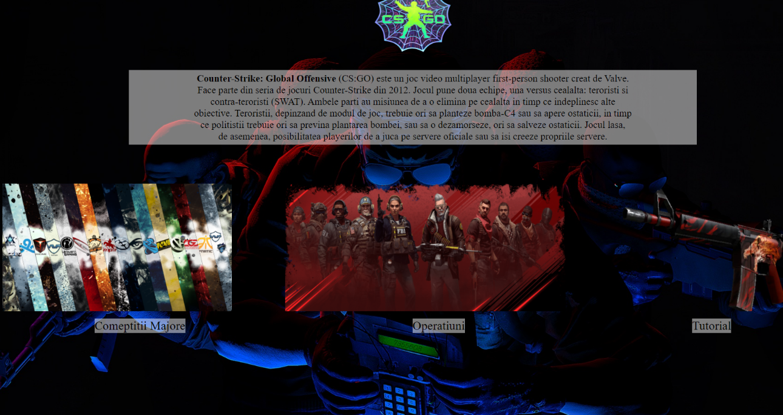

Codul ei sursă este:

<!DOCTYPE html>

<html lang="en">

<title>Cs:Go</title>

<head>

    <link rel="shortcut icon" type="image/x-icon" href="Howl.png">

    <style>

        p {

            background-color: rgba(255, 255, 255, 0.486);

            font-size: 120%;

            text-align: center;

            display: block;

            margin-left: 300px;

            margin-right: 300px;

            padding: 5px;

        }

        body {

            background-attachment: fixed;

            background-image: url('csgo_8.jpg');

            background-repeat: no-repeat;

            background-color: gray;

            background-size: 100%;

        }

        section {

            display: flex;

            flex-direction: row;

        }

        div {

            display: inline;

            margin: auto;

        }

    </style>

</head>

<body>

    <h1  style="text-align: center;"><img src="img.png" alt="CsGo Logo" height="150px" width="220px"></h1>

    <p>

        <b>Counter-Strike: Global Offensive</b> (CS:GO) este un joc video multiplayer first-person shooter creat de Valve. <br>

         Face parte din seria de jocuri Counter-Strike din 2012. Jocul pune doua echipe, una versus cealalta: teroristi si <br>

         contra-teroristi (SWAT). Ambele parti au misiunea de a o elimina pe cealalta in timp ce indeplinesc alte<br>

         obiective. Teroristii, depinzand de modul de joc, trebuie ori sa planteze bomba-C4 sau sa apere ostaticii, in timp<br>

         ce politistii trebuie ori sa previna plantarea bombei, sau sa o dezamorseze, ori sa salveze ostaticii. Jocul lasa,<br>

         de asemenea, posibilitatea playerilor de a juca pe servere oficiale sau sa isi creeze propriile servere.

    </p>

        <br><br><br>

        <section>

            <div><a href="Majors.html"><img src="teams 2 final edit.png" alt="Majors" style="width: 450px;height: 250px;" title="Majors"></a></div>

            <div><a href="Operations.html"><img src="CSGO-Shattered-Web.png" alt="Operations" style="width: 550px;height: 250px;" title="Operations"></a></div>

            <div><a href="Tutorial.html"><img src="Tutorial photo.png" alt="Tutorial" style="width: 400px;height: 250px;" title="Tutorial"></a></div>

        </section>

        <section style="font-size: 150%;color: black;

        padding: 10px;">

            <div style="background-color: rgba(255, 255, 255, 0.486); ">Comeptitii Majore</div>

            <div style="background-color: rgba(255, 255, 255, 0.486); ">Operatiuni</div>

            <div style="background-color: rgba(255, 255, 255, 0.486); ">Tutorial</div>

        </section>

        <br><br><br><br><br><br><br><br><br><br><br><br>

        <footer>

        <p style="background-color: rgba(255, 255, 255, 0.493);color: black;margin: auto;padding: 20px; display: inline-block;">

            Creator: Blejan Alexandru

        </p>

        </footer>

</body>

</html>

Cu ajutorul tagului <a>, la click de mouse pe Majors/Operatiuni/Tutorial am construit un link către paginile celelalte aparținătoare site-ului.

Lista de poze a fost construită cu ajutorul tagului <div>, pe care am pozitionat-o in pagina cu ajutorul tagului <style>, in care am editat si paragraful.

In paginile **Majors.html** si **Operations.html** se afișează imagini care au fost adăugate cu ajutorul tagurilor <img> și <script>, pentru folosirea java scrpt-ului si functionarea butoanelor.

Paginile arată in felul următor:

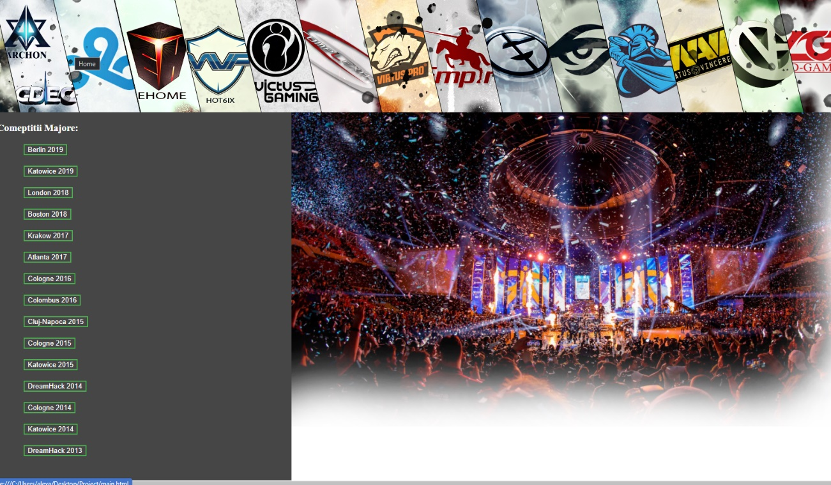

Codul lor sursă este:

<!DOCTYPE html>

<html lang="en">

<title>Comeptitii Majore CSGO</title>

<head>

    <link rel="stylesheet" href="style1.css">

    <link rel="shortcut icon" type="image/x-icon" href="Howl.png">

</head>

<body>

    <header>

        <a href="main.html"><img src="banner 1.png" alt="Banner" width="1920px" height="250px" title="Home"></a>

    </header>

    <section>

            <h3 style="color: white;">&nbsp;&nbsp;Comeptitii Majore:</h3>

            <nav>

                <ul>

                    <button id="btn1">Berlin 2019</button>

                    <button id="btn2">Katowice 2019</button>

                    <button id="btn3">London 2018</button>

                    <button id="btn4">Boston 2018</button>

                    <button id="btn5">Krakow 2017</button>

                    <button id="btn6">Atlanta 2017</button>

                    <button id="btn7">Cologne 2016</button>

                    <button id="btn8">Colombus 2016</button>

                    <button id="btn9">Cluj-Napoca 2015</button>

                    <button id="btn10">Cologne 2015</button>

                    <button id="btn11">Katowice 2015</button>

                    <button id="btn12">DreamHack 2014</button>

                    <button id="btn13">Cologne 2014</button>

                    <button id="btn14">Katowice 2014</button>

                    <button id="btn15">DreamHack 2013</button>

                </ul>

            </nav>

    </section>

    <aside>

        <img id="deliver" src="major banner.png" alt="Nu iti pot fi dispuse imaginile: Adobe Flash Reader">

        <script src="script1.js"></script>

    </aside>

    <footer>

        <p>nu nimik aici</p>

    </footer>

</body>

</html>

<!DOCTYPE html>

<html lang="en">

<title>Operatiuni CSGO</title>

<head>

    <link rel="stylesheet" href="style1.css">

    <link rel="shortcut icon" type="image/x-icon" href="Howl.png">

</head>

<body>

    <header>

        <a href="main.html"><img src="background.png" alt="Banner" width="1920px" height="250px" title="Home"></a>

    </header>

    <section>

            <h3 style="color: white;">&nbsp;&nbsp;Operatiuni:</h3>

            <nav>

                <ul>

                    <button id="btn1">Broken Fang</button>

                    <button id="btn2">Shatterd Web</button>

                    <button id="btn3">Danger Zone</button>

                    <button id="btn4">Hydra</button>

                    <button id="btn5">Wildfire</button>

                    <button id="btn6">Bloodhound</button>

                    <button id="btn7">Vaguard</button>

                    <button id="btn8">Breakout</button>

                    <button id="btn9">Phoenix</button>

                    <button id="btn10">Bravo</button>

                    <button id="btn11">PayBack</button>

                </ul>

            </nav>

    </section>

    <aside>

        <img id="deliver" src="operations/op 1.png" alt="Nu iti pot fi dispuse imaginile: Adobe Flash Reader">

        <script src="script2.js"></script>

    </aside>

    <footer>

        <p>nu nimik aici</p>

    </footer>

</body>

</html>

Imaginile au fost adaugate cu tagul <img> si actionate cu butoanele care functioeaza prin <script> care duce la codul din **script1.js** si **script2.js**, Iar style-ul paginilor a fost facut prin CSS de codul din **style1.css**.

Pagina **Tutorial.html** este cea mai complexa, avand in compozitie imagini (<img>), videoclipuri (<video>), si text (<p>), iar style-ul lor este corespunzator codului din **style2.css**.

Pagina arată așa:

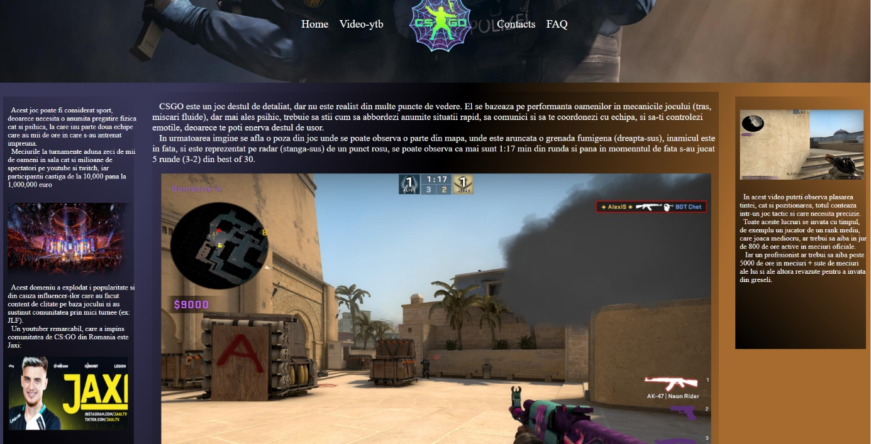

Pagina are următorul cod sursă:

<!DOCTYPE html>

<html lang="en">

<head>

    <title>Tutorial</title>

    <link rel="stylesheet" href="style2.css">

    <link rel="shortcut icon" type="image/x-icon" href="Howl.png">

</head>

<body>

    <header>

        <nav>

            <ul>

                <li><a href="main.html" title="Pagina principala">Home</a></li>

                <li><a href="https://www.youtube.com/channel/UCRvAPRIzaD3lHEvS29JGvLg" title="Youtube">Video-ytb</a></li>

                <li><a href="main.html"><img src="img.png" alt="Home" width="200px" height="150px" style="position: relative; top: 60px;"></a></li>

                <li><a href="https://www.instagram.com/blejan.alexandru/" title="Instagram">Contacts</a></li>

                <li><a href="#" title="in mentenanta">FAQ</a></li>

            </ul>

        </nav>

    </header>

    <aside class="left">

        <p style="position: relative; left: 10px; top: 5px; padding-right: 5px;">

            &nbsp;&nbsp;Acest joc poate fi considerat sport, deoarece necesita o anumita pregatire fizica cat si psihica, la care iau parte doua echipe care au mii de ore in care s-au antrenat impreuna.<br>

            &nbsp;&nbsp;Meciurile la turnamente aduna zeci de mii de oameni in sala cat si milioane de spectatori pe youtube si twitch, iar participantii castiga de la 10,000 pana la 1,000,000 euro <br>

        </p>

        <a href="Majors.html"><img src="major banner.png" width="270" height="170" style="position: relative; top: 20px; left: 10px;"></a>

        <p style="position: relative; left: 10px; top: 5px; padding-right: 5px;">

            &nbsp;&nbsp;Acest domeniu a explodat i popularitate si din cauza influencer-ilor care au facut content de clitate pe baza jocului si au sustinut comunitatea prin mici turnee (ex: JLF). <br>

            &nbsp;&nbsp;Un youtuber remarcabil, care a impins comunitatea de CS:GO din Romania este Jaxi:

        </p>

        <a href="https://www.youtube.com/channel/UCNnj5ZidUZV61UNtZP0M1gQ"><img src="jaxi.png" width="260" height="160" style="position: relative; left: 12px; top: 5px;"></a>

    </aside>

    <section>

        <p style="font-size: 125%">

            &nbsp;&nbsp;&nbsp;CSGO este un joc destul de detaliat, dar nu este realist din multe puncte de vedere. El se bazeaza pe performanta oamenilor in mecanicile jocului

            (tras, miscari fluide), dar mai ales psihic, trebuie sa stii cum sa abbordezi anumite situatii rapid, sa comunici si sa te coordonezi cu echipa, si

            sa-ti controlezi emotile, deoarece te poti enerva destul de usor.<br>

            &nbsp;&nbsp;&nbsp;In urmatoarea imgine se afla o poza din joc unde se poate observa o parte din mapa, unde este aruncata o grenada fumigena (dreapta-sus),

            inamicul este in fata, si este reprezentat pe radar (stanga-sus) de un punct rosu, se poate observa ca mai sunt 1:17 min din runda si pana in momenntul de

            fata s-au jucat 5 runde (3-2) din best of 30.

        </p>

        <img src="exemplu.jpg" alt="Exemplu" width="1200" height="800" usemap="#exemplu" style="position: relative;left: 20px;">

        <map name="exemplu">

            <area shape="circle" coords="" alt="Radar" title="Radar"  href="#">

            <area shape="rect" coords="" alt="Buget" title="Buget" href="#">

            <area shape="rect" coords="" alt="Viata & Armura" title="Viata & Armura" href="#">

            <area shape="rect" coords="" alt="Gloante ramase" title="Gloante ramase" href="#">

            <area shape="rect" coords="" alt="Loadout" title="Loadout" href="#">

            <area shape="rect" coords="" alt="Kill Feed" title="Kill Feed" href="#">

            <area shape="rect" coords="" alt="Scor & Runde & Timp ramas" title="Scor & Runde & Timp ramas" href="#">

            <area shape="rect" coords="" alt="Adversar" title="Adversar" href="#">

        </map>

    </section>

    <aside class="right">

        <video width="270" height="170" controls style="position: relative; left: 10px; top: 20px;border: none;" autoplay muted loop>

            <source src="clap.mp4" type="video/mp4">

            Browserul dvs. nu suporta videoclipurile

        </video>

        <p style="position: relative; left: 10px; top: 20px; padding-right: 5px;">

            &nbsp;&nbsp;In acest video puteti observa plasarea tintei, cat si pozitionarea, totul conteaza intr-un joc tactic si care necesita precizie. <br>

            &nbsp;&nbsp;Toate aceste lucruri se invata cu timpul, de exemplu un jucator de un rank mediu, care joaca mediocru, ar trebui sa aiba in jur de 800 de ore active in meciuri oficiale. <br>

            &nbsp;&nbsp; Iar un profesionist ar trebui sa aiba peste 5000 de ore in meciuri + sute de meciuri ale lui si ale altora revazute pentru a invata din greseli.

        </p>

    </aside>

    <footer>

        <p>Nu zic nimik</p>

    </footer>

</body>

</html>

Codurile de CSS sunt urmatoarele:

**style1.css**

body {

    background: rgb(58, 58, 58);

    color: white;

    margin: 0%;

    padding: 0px;

}

header{

    background: rgb(8, 8, 8);

    margin: 0;

    text-align: center;

}

section {

    background:rgb(70, 70, 70);

    color: rgb(112, 72, 72);

    float: left;

    width: 30%;

    height: 750px;

}

aside {

    float: right;

    width: 70%;

    background-color: #ffffff;

    height: 750px;

}

footer{

    background: black;

    padding: 10px 20px;

    margin: 0%;

    color: black;

}

button {

    background-color: rgb(70, 70, 70);

    color: white;

    display: block;

    margin: 20px;

    border: 2px solid #4CAF50;

}

a {

    color: rgba(167, 69, 69, 0.808);

    text-decoration: none;

}

aside img {

    display: block;

    margin: 0;

    text-align: center;

    width: 1100px;

    height: 600px;

}

**style2.css**

body {

    background: rgb(57,55,88);

    background: linear-gradient(110deg, rgba(57,55,88,1) 21%, rgba(0,0,0,1) 47%, rgba(167,107,47,1) 76%);

    background-repeat: no-repeat;

    margin: 0;

    padding: 0px;

}

header {

    background-image: url("banner tutorial.jpg");

    background-position: center;

    background-repeat: no-repeat;

    padding: 0px;

    margin-bottom: 20px;

    height: 280px;

}

nav {

    text-align: center;

}

ul {

    list-style-type: none;

    margin: 0;

    padding: 0;

}

li {

    display: inline-block;

    color: white;

    font-size: 150%;

    position: relative;

    top: 0px;

    padding: 10px;

}

header a {

    text-decoration: none;

    color: white;

}

section {

    background: rgb(57,55,88);

    background: linear-gradient(110deg, rgba(57,55,88,1) 0%, rgba(0,0,0,1) 43%, rgba(167,107,47,1) 100%);

    color: White;

    height: 1000px;

    width: 65%;

    display: inline-block;

    position: relative;

    left: 30px;

}

.left {

    float: left;

    height: 800px;

    background: rgb(57,55,88);

    background: linear-gradient(214deg, rgba(57,55,88,1) 0%, rgba(0,0,0,1) 100%, rgba(167,107,47,1) 100%);

}

.right {

    float: right;

    height: 550px;

    background: rgb(57,55,88);

    background: linear-gradient(45deg, rgba(57,55,88,1) 0%, rgba(0,0,0,1) 0%, rgba(167,107,47,1) 100%);

}

aside {

    color: white;

    width: 15%;

    margin: 10px;

}

footer {

    background-color: black;

    margin-top: 15px;

    padding: 10px 20px;

    color: rgb(0, 0, 0);

}

footer p {

    text-align: right;

}

Acestea le-am scris ca sa ma ajute la orgaizarea atestatului si ca sa le accesez usor si pe alte pagini de tip HTML.

Codurile de Java-script sunt urmatoarele:

**script1.js**

let img = document.querySelector('#deliver');

let btn1 = document.querySelector('#btn1');

let btn2 = document.querySelector('#btn2');

let btn3 = document.querySelector('#btn3');

let btn4 = document.querySelector('#btn4');

let btn5 = document.querySelector('#btn5');

let btn6 = document.querySelector('#btn6');

let btn7 = document.querySelector('#btn7');

let btn8 = document.querySelector('#btn8');

let btn9 = document.querySelector('#btn9');

let btn10 = document.querySelector('#btn10');

let btn11 = document.querySelector('#btn11');

let btn12 = document.querySelector('#btn12');

let btn13 = document.querySelector('#btn13');

let btn14 = document.querySelector('#btn14');

let btn15 = document.querySelector('#btn15')

btn1.addEventListener('click', () => {

    deliver.src = 'brackets/bracket 15.png';

})

btn2.addEventListener('click', () => {

    deliver.src = 'brackets/bracket 14.png';

})

btn3.addEventListener('click', () => {

    deliver.src = 'brackets/bracket 13.png';

})

btn4.addEventListener('click', () => {

    deliver.src = 'brackets/bracket 12.png';

})

btn5.addEventListener('click', () => {

    deliver.src = 'brackets/bracket 11.png';

})

btn6.addEventListener('click', () => {

    deliver.src = 'brackets/bracket 10.png';

})

btn7.addEventListener('click', () => {

    deliver.src = 'brackets/bracket 9.png';

})

btn8.addEventListener('click', () => {

    deliver.src = 'brackets/bracket 8.png';

})

btn9.addEventListener('click', () => {

    deliver.src = 'brackets/bracket 7.png';

})

btn10.addEventListener('click', () => {

    deliver.src = 'brackets/bracket 6.png';

})

btn11.addEventListener('click', () => {

    deliver.src = 'brackets/bracket 5.png';

})

btn12.addEventListener('click', () => {

    deliver.src = 'brackets/bracket 4.png';

})

btn13.addEventListener('click', () => {

    deliver.src = 'brackets/bracket 3.png';

})

btn14.addEventListener('click', () => {

    deliver.src = 'brackets/bracket 2.png';

})

btn15.addEventListener('click', () => {

    deliver.src = 'brackets/bracket 1.png';

})

**Script2.js**

let img = document.querySelector('#deliver');

let btn1 = document.querySelector('#btn1');

let btn2 = document.querySelector('#btn2');

let btn3 = document.querySelector('#btn3');

let btn4 = document.querySelector('#btn4');

let btn5 = document.querySelector('#btn5');

let btn6 = document.querySelector('#btn6');

let btn7 = document.querySelector('#btn7');

let btn8 = document.querySelector('#btn8');

let btn9 = document.querySelector('#btn9');

let btn10 = document.querySelector('#btn10');

let btn11 = document.querySelector('#btn11');

btn1.addEventListener('click', () => {

    deliver.src = 'operations/op 1.png';

})

btn2.addEventListener('click', () => {

    deliver.src = 'operations/op 2.png';

})

btn3.addEventListener('click', () => {

    deliver.src = 'operations/op 3.png';

})

btn4.addEventListener('click', () => {

    deliver.src = 'operations/op 4.png';

})

btn5.addEventListener('click', () => {

    deliver.src = 'operations/op 5.png';

})

btn6.addEventListener('click', () => {

    deliver.src = 'operations/op 6.png';

})

btn7.addEventListener('click', () => {

    deliver.src = 'operations/op 7.png';

})

btn8.addEventListener('click', () => {

    deliver.src = 'operations/op 8.png';

})

btn9.addEventListener('click', () => {

    deliver.src = 'operations/op 9.png';

})

btn10.addEventListener('click', () => {

    deliver.src = 'operations/op 10.png';

})

btn11.addEventListener('click', () => {

    deliver.src = 'operations/op 11.png';

})

Acestea le-am facut pentru afisarea imaginilor prin actionarea butoanelor, numindu-le in codul HTML cu atributul id=””.

1. Bibliografie

Site-uri care au ajutat la realizarea atestatului sunt:

<https://www.w3schools.com/>

https://blog.counter-strike.net/